103學年度第1學期「畫面」徵文比賽 佳作

扶桑葉
中文二 王心利

毛囊角化症（Keratosis pilaris），無炎性反應，又稱毛周角化症，俗稱雞皮病，常被誤以為是痤瘡或是皮膚衛生清洗不到位，實則是一種無法根治的常染色體遺傳性疾病。該病在幼兒期病例較少或病症不明顯，但青春期階段呈高發態勢，後隨著年齡增長而逐漸減輕直至消失。特點是症狀冬季嚴重，夏季減緩。臨床上，約40%至80%的青少年均會出現不同程度的毛囊角化問題，大部份更在10歲或之前便已出現徵狀。

維基百科上這麼說著。

小學四年級時，我的手臂和大腿上開始有了這種莫名的疹子，一小點一小點的突起物，開始在我的手臂上蓋起了違章建築。還記得當時跟母親說起時，母親一邊忙著做代工，一邊用眼角嫖了一眼說：「沒什麼啦，可能是妳和小朋友玩躲貓貓時在草叢裡沾了小蟲之類的，過幾天就好了」。但小疹子並沒有好，原先一兩根手指頭的範圍，後來越漸猖獗的佈滿了我的手臂，我再度提醒母親，母親這次看了也不免心慌，皺起眉頭來。
過了幾天，母親帶我去台中仁愛醫院看皮膚科。當時交通不似現在發達，住在台中縣的人要去一趟台中市，並不如現在短短三十分鐘就可以到達。加上家裡住在離鎮上有一段路的距離，若有事要到鎮上去，總得自己先騎個三十分鐘的腳踏車才行。所以看醫生的當天，媽媽一早把我叫醒，催促我梳洗用餐後，便騎著腳踏車載我到鎮上，然後再換公車到台中。坐在搖晃的單車上，我的眼忍不住睏意，一睜一闔的垂吊著，終於忍不住將身體整個趴在母親厚實的背上睡了起來。一路上母親怕我摔下車，不時的叫著我的小名：「八兒、八兒，別睡，等會兒摔了」。我雖有聽見，但母親的背寬厚又溫暖，我賴著裝睡，閉眼細聽母親一聲聲的呼喚，和著腳踏車咔嗒、咔嗒的聲音，就像是聽著一段巴哈的平均律，如此規律和諧又安慰人心。猶記得那日清晨的風微涼，我的心卻滿滿的溫暖。
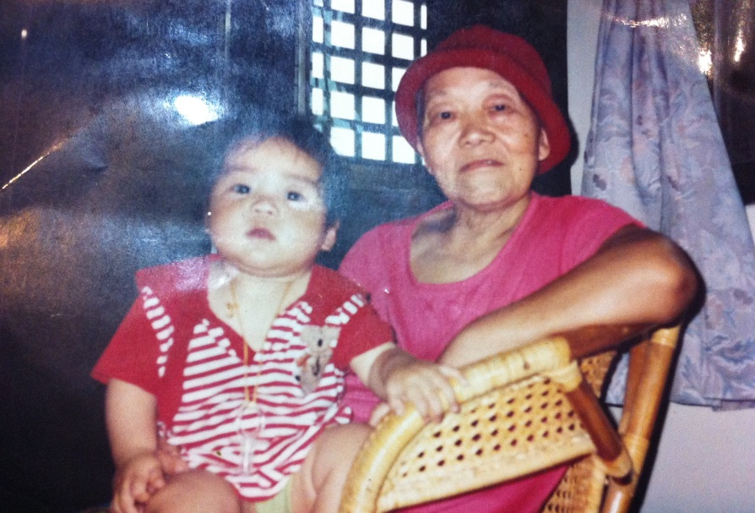
之後母親又帶我去了其他家醫院看我的小疹子，記憶中還有坐著平快火車到彰化基督教醫院看病的印象，反正那段時間，母親只要聽了哪裡皮膚科不錯，就會在某一天把我一早抓起來，然後帶我來場遠征。但，小疹子還是頑劣的趴在我的手臂上，之後連大腿也出現了同樣的情形。可能三十幾年前，對這個病症還不是那麼清楚，所以沒有一個醫生能說出這到底是怎麼回事，每次只是開了些藥，要我們回去試試，也就別無他法了。逐漸的我和母親都對這件事失去了耐性，對它最好的處理就是視而不見。

一直到了國中，兩位在台北工作的姊姊要求母親北上照顧她們的生活，母親也不放心她們在外的飲食起居，於是便讓我轉學，到台北來念書。一日在課堂上，英文老師帶著大家朗讀課文，在朗讀時，老師習慣在座位與座位間走著，這時走到我的身邊，像是被什麼吸引住了，停了下來，隨後露出驚惶的表情盯著我的手臂看，並大聲的說：「妳的手臂怎麼了！」我回說長了不知名的小疹子，老師繼續用她高八度的聲音說：「好噁心喔，妳有沒有去看醫生呀！」，頓時我滿臉通紅，不知如何回答。青春期的女孩本來就在乎別人的眼光，那時我雖不致於為了手臂上的小疹子自卑，但也是能遮就遮，盡量不讓人發現，可是手臂上的疹子長得實在太滿了，白制服的短袖根本遮不全，又在毫無心理準備之下，被老師用噁心兩字形容，心裡真的很受傷。回家後，不發一言的關在房間裡哭泣。晚飯時，母親發現我的怪異，隔著門外問我為什麼關在房裡不出來，我賭氣的回說：「都是妳，一開始只有一點點的時候，我就跟你說了，妳說不要緊，等到我越長越多時，看醫生也沒有用了，現在老師當著大家的面說我的手臂好噁心，真是丟臉死了。」說完，我嚎啕大哭起來。母親站在門外沒有說話，時間像冰塊一樣凝結了起來，等我宣洩完，哭聲漸止的時候，我才聽到門外母親轉身離開的腳步聲。

年紀輕，很多事都記不了多久，第二天又開開心心的去上學，可是母親當時應該記在心裡了，沒過多久，她跟我說：她跟別人打聽到一個偏方，說是用扶桑葉加水，熬煮兩個小時之後，用這個水來泡澡，可以治一些難以醫治的皮膚病，問我要不要試試看。在鄉下，很多鄰居的家都是用扶桑花來作圍籬，我家也是，只是當時不知道這植物有此療效，真是可惜，當下跟母親答應說好。過了幾天，母親每天準備一大桶熬煮好的扶桑葉水給我泡澡，我也當自己是泡香湯的古代美女，十分享受著我的泡澡時光。

一個星期天，我和同學約了要去另一個同學家玩，出門時，母親已經先上市場買菜了，那天太陽特別大，我像隻哈巴狗似的踩著我的腳踏車，滿身燥熱的和同學在馬路上找路，一時，我望著對街一個矮胖的婦人，兩手各提著一個袋子，袋子重量似乎頗重，使得她走路時得左右擺動，好平衡她的身體。明晃晃的陽光照著柏油路發亮，遠遠的覺得這老婦人真辛苦。隨著距離越來越近，我開始覺得這身影好熟悉，再仔細一看，發現她居然是母親。一時間我傻住了，因為菜市場在另外一頭，距離這裡，起碼要走三十幾分鐘的路程，若再從這裡走回家，就起碼要再走四十幾分鐘才能回到家，更何況手裡提著這麼大包小包的東西，而天氣還那麼熱。我趕緊過馬路，騎到母親的身旁停下，母親仍低著頭、屈著身子走著，沒有發現是我，直到我叫喚她，母親才抬起頭來，滿臉汗珠、氣喘吁吁的問我：「妳怎麼在這裡？」我說：「來同學家，妳呢！妳到這裡來做什麼？」母親笑了，提起手裡的一個大袋子對我說：「我來給你拔扶桑葉呀！」

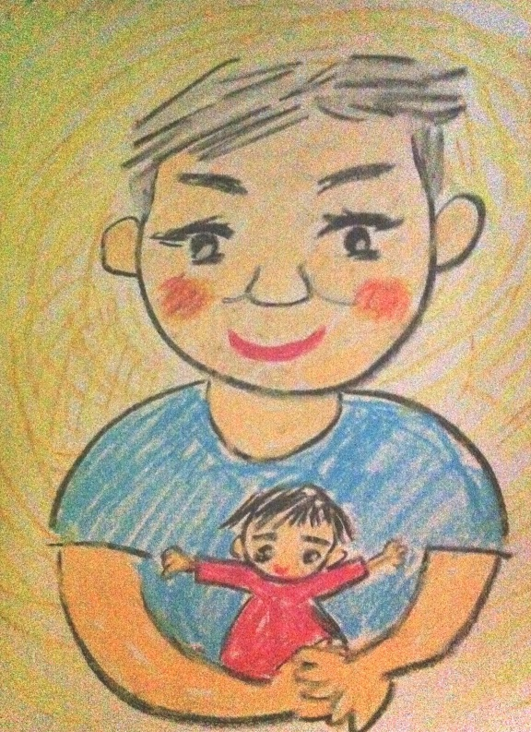
原來，在鄉下到處都有的扶桑葉，在台北並不多見；原來，母親每天買完菜後，就要再走到這麼遠的地方來拔扶桑葉；而且為了找扶桑葉，她不知找過多少地方，才找到這裡有。我低頭看著母親手裡提著的菜和扶桑葉，問母親說：「現在要回家了嗎？我載妳回去吧！」母親說：「妳不是要去同學家？」我說不去了，隨後跟同行的同學告別，騎著腳踏車，載著母親往家的方向駛去。在路上，我記起了小學時讓母親騎著腳踏車載著去看醫生的情景，母親並沒有不管我手臂上的小疹子，不然她怎麼會四處打聽哪裡有好的皮膚科醫生呢！我其實清楚知道，即使母親在一開始的時候就帶我去看醫生了，也不見得會止住小疹子的蔓延，但我還是執意的責怪母親，把氣出在她身上。身後的母親費力的抱住兩大藍的菜和扶桑葉，前面的我流著淚，歉疚的奮力踩著腳踏車。

那晚，洗了最後一次扶桑葉水，我跟母親說不要再去拔扶桑葉了，母親問為什麼？我說味道臭死了，不想再洗。母親對我勸說了一會兒，說：都洗了一段時間了，不是說好像有些改善嗎！為什麼要放棄呢？面對母親的質問，我不知該如何回話，心裡的歉疚跟不捨像是梗在喉裡的魚刺，吞不下去，又吐不出來。

從此之後，我不再在乎我手上的小疹子了，大熱天時，我就和別的同學一樣，捲起袖子到肩膀上，有人問起，我也毫無遮掩的大聲回答說：這好不了了，就讓它跟著我一輩子吧。那時，真的以為小疹子會跟我相依為命到老。隨著年齡的增長，小疹子卻漸漸變平，然後逐漸消失了，但手臂和大腿上，已留下色素沉澱的點點痕跡，每每不經意望著它們的時候，腦海裡就會浮現出在某個豔陽天，母親走到很遠的地方，為我拔扶桑葉的畫面。那是愧咎釀成的心酸和對母親永遠的記憶。

評語：

為了作者的病，母親時常到遙遠的他方採集扶桑葉。某次，作者到同學家玩時，意外在大馬路上，遇見兩手提著扶桑葉的母親。隨後，母女之間的簡單對話，「你怎麼在這裡？」「我來給你拔扶桑葉呀！」，看似平常的對話，但在那樣的情境底下，卻十分動人。作者娓娓道來的過程中，文字樸素，情感真摯，不用任何技巧，就有了感人的力量。

